今日动态
2024.6.11 星期二 晴
今天共有17人来园，邹梓宁、杨奕、顾乐凡、张德坤、刘奕泽请假。
一、户外活动
幼儿园的户外活动区很多，有体锻活动区（滑滑梯、扔沙包、单脚跳、吊单杠、攀爬网、平衡游戏、袋鼠跳、脚踏车等）、户外游戏区（万能工匠、轮胎小山、音乐演奏会、好玩的沙等）、写生区。
充分的户外活动有助于孩子的身体健康，发展各项运动机能，今天我们一起在户外玩了混班游戏。
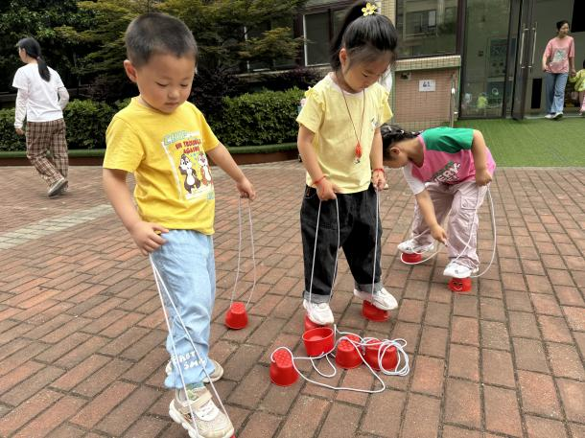 | 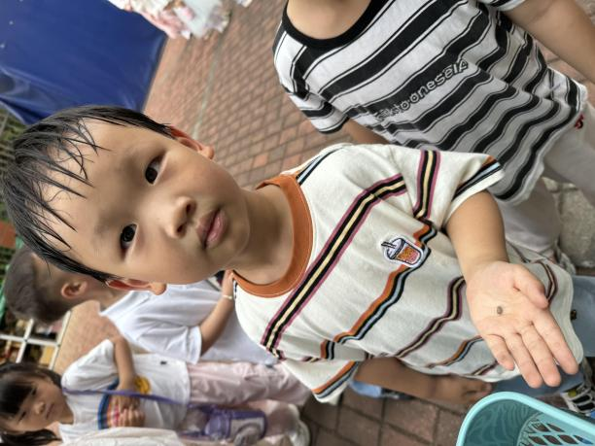
一起来玩踩高跷吧！踩高跷可没那么容易玩，绳子可得拉紧了呢！ | 今天我发现了一个小小的西瓜虫，我捡起来和同伴一起观察呢！
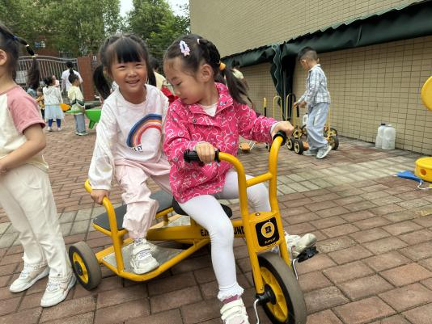 | 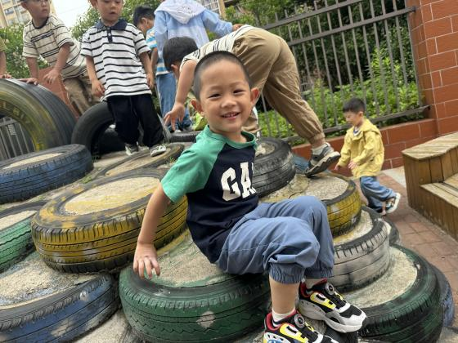
我俩一起来骑小车啦！真有趣，我带你一会，你带我一会。 | 今天我玩了轮胎山，累的时候还可以坐着玩玩。

二、集体教学活动——儿歌：池塘
《小池塘》是一首富有浓重的儿童气息儿歌，通过拟人手法，将自然界的生物拟人化，生动富有情趣。儿歌用浅显明白的语言构勒了一幅温馨的画面，意境优美，用独特的视角展现了倒映在池塘里的月亮以及池塘的夜景。儿歌整齐的句式中透出变化，显得错落有致。全诗注意押韵，并且韵脚响亮，读来琅琅上口，与整首诗所构造的欢畅的情调谐和一致。
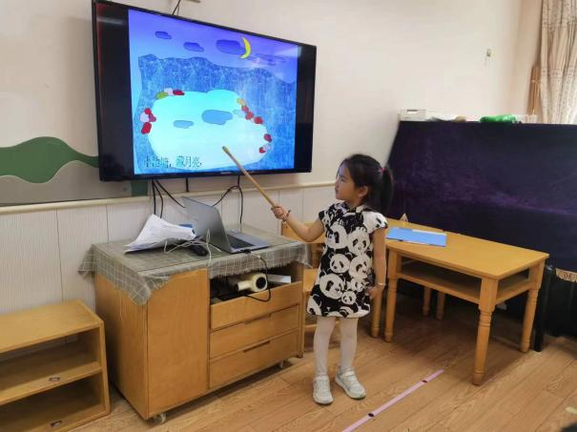 | 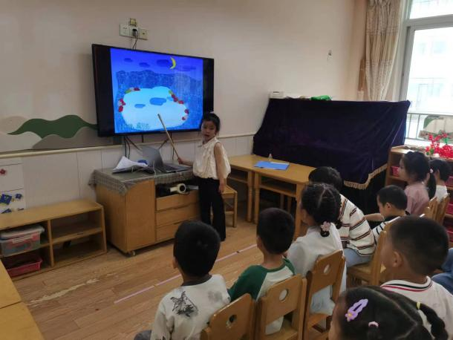
小池塘里藏了黄黄的月亮，月亮躺在池塘里很美。 | 水面就像一面大镜子，镜子里不仅有月亮，还有天空，小鱼就像睡在了天上。
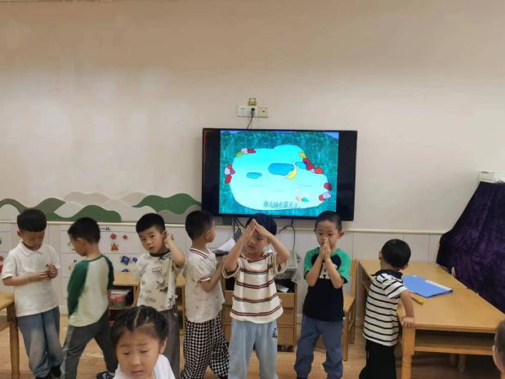 | 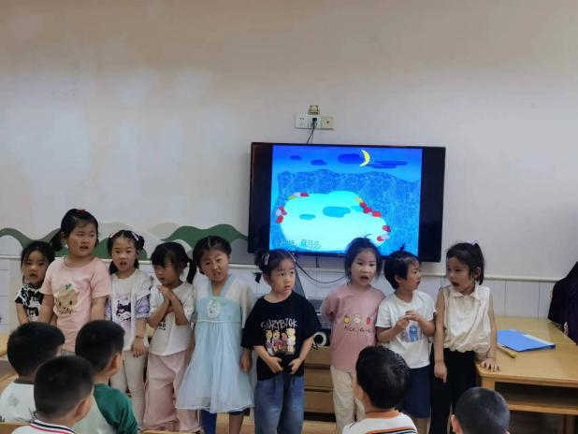
两个月亮真有趣，小青蛙乐得呱呱唱起了歌儿呢！我们上来说一说这首好听的儿歌。 | 这首好听的儿歌真好听，我们女生也上来表演一下。

三、区域游戏活动

观察对象 | 观察实录 | 活动照片
小爱 | 今天我用积木搭建了一座很大的楼房。楼房的旁边还建了一个修车厂。 | 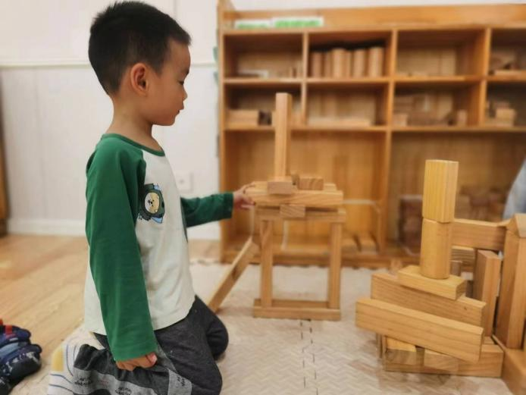
陈彧  洛溪 | 今天我俩在科学区，我们一起玩了会跳动的小蛇。 | 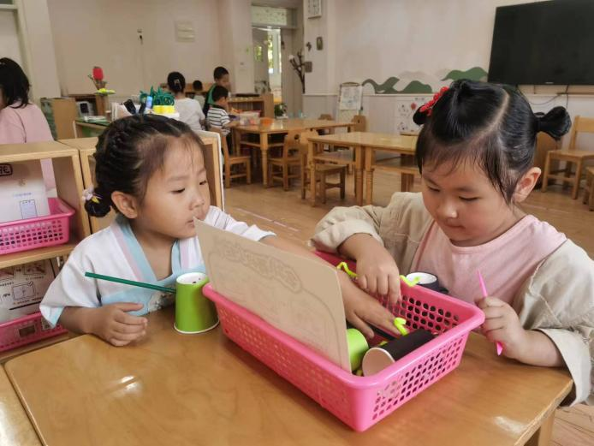
杨煜枫  李秉臻 | 我们两个好兄弟一起在图书区看书了，我们一起看了海底世界这本书。 | 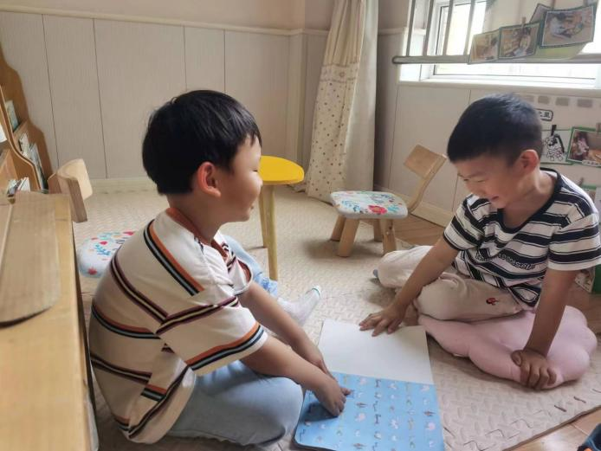
小宝 | 我今天想在写生区画画，我好久没有来玩画画了。 | 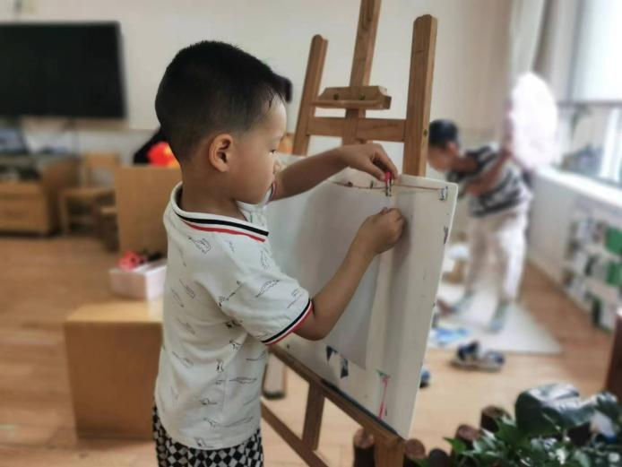
四、今日食谱
午餐：花生饭、鹌鹑蛋红烧肉、毛白菜炒香干、冬瓜海带汤。
下午点心：红枣糯米粥。
水果：香蕉、蓝莓。

